SGE
Système de Gestion des Évaluations — Y3 Audits & Conseils
MANUEL D'UTILISATION
Profil : Support
Auto-évaluation et échange de commentaires anonymes
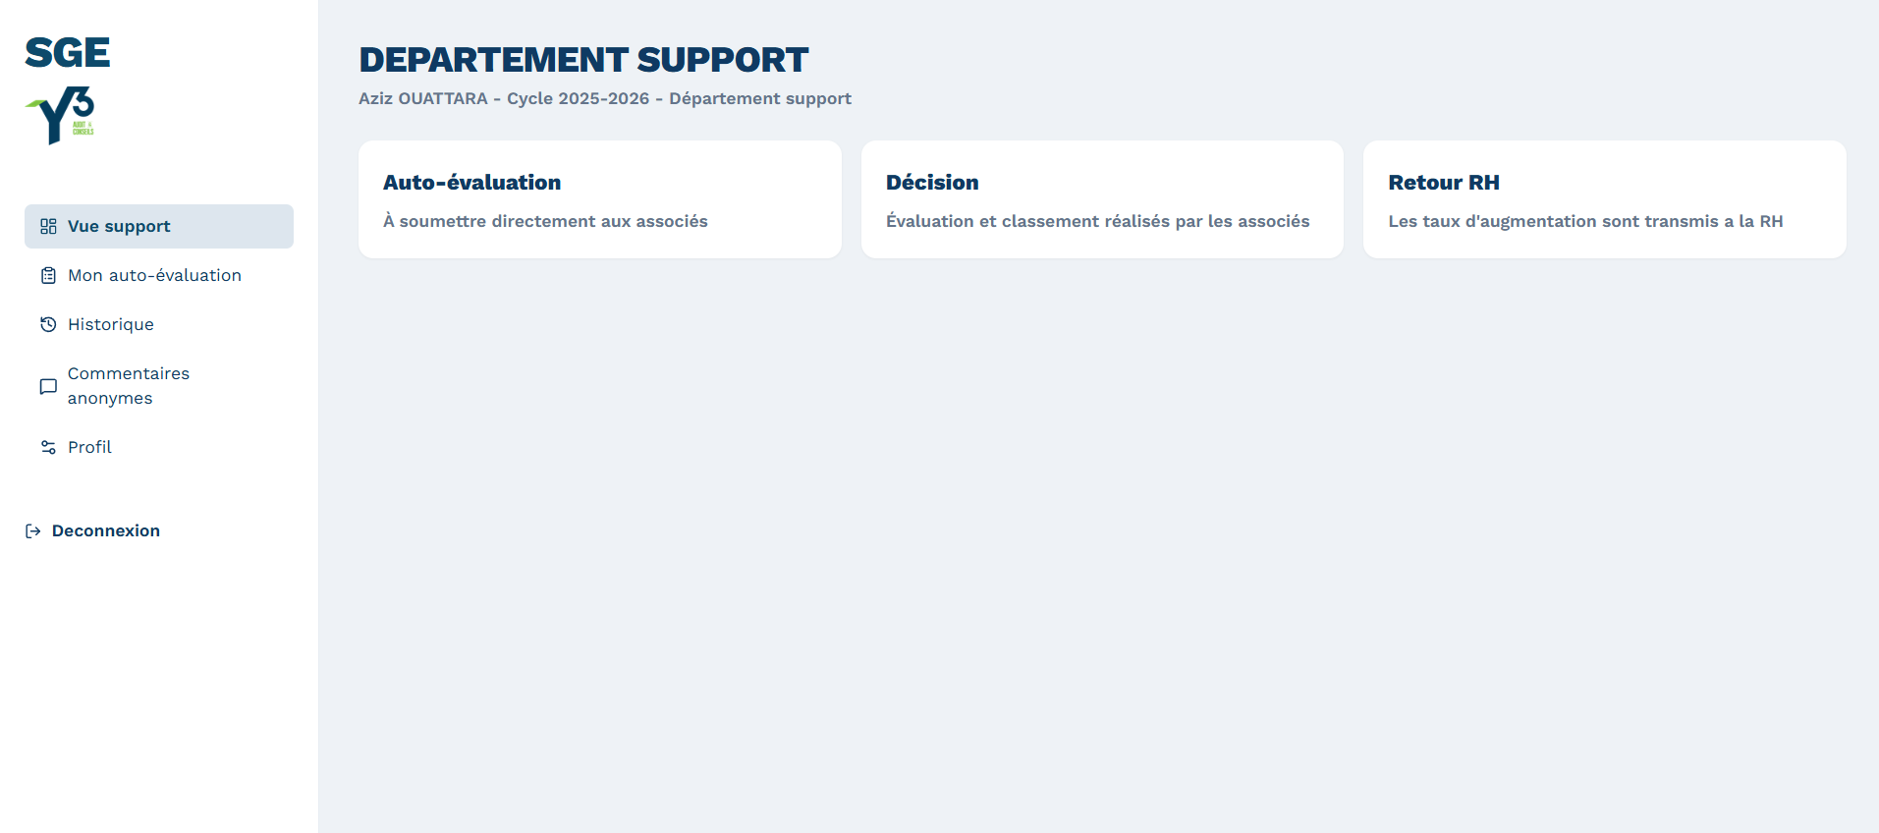

Cycle 2025-2026
Document interne — usage réservé aux collaborateurs de Y3 Audits & Conseils

Table des matières

1. Introduction 3
1.1 Votre rôle dans le cycle d'évaluation 3
1.2 Le circuit d'évaluation dans le cabinet 3
2. Se connecter à SGE 3
2.1 Étapes de connexion 3
3. Découvrir votre espace de travail 4
4. Votre circuit d'évaluation 5
5. Réaliser votre auto-évaluation 5
6. Commentaires anonymes 6
6.1 Envoyer un commentaire 7
6.2 Consulter les commentaires reçus 7
7. Historique 8
Gérer votre profil et votre mot de passe 8
Informations personnelles 8
Connexion & mot de passe 8
Statuts d'évaluation — signification 9
Bonnes pratiques 9
Foire aux questions 9
Pourquoi je ne vois pas de Manager ou de Senior dans mon circuit ? 10
Puis-je modifier un commentaire anonyme après l'avoir envoyé ? 10
Où voir le résultat final de mon évaluation ? 10
Glossaire 10

1. Introduction
Ce manuel s'adresse aux collaborateurs de Y3 Audits & Conseils rattachés au profil Support dans l'outil SGE (Système de Gestion des Évaluations). Il décrit, écran par écran, comment utiliser l'application : connexion, navigation, saisie de l'auto-évaluation, actions spécifiques à ce profil, suivi des statuts et bonnes pratiques.
Le profil Support s'adresse aux collaborateurs des fonctions transverses du cabinet (Office Management, PMO, Informatique, Comptabilité interne...). Votre circuit d'évaluation est simplifié : votre auto-évaluation est envoyée directement aux Associés.

1.1 Votre rôle dans le cycle d'évaluation
Vous documentez votre activité de l'année à travers une évaluation globale du cycle, vous auto-évaluez avec objectivité, puis échangez des retours anonymes avec vos collègues pour contribuer à un climat de travail constructif.
Astuce — SGE fonctionne par cycle annuel (ex. « Cycle 2025-2026 »). Toutes les données affichées (évaluations, historiques) sont rattachées au cycle actif défini par la RH.

1.2 Le circuit d'évaluation dans le cabinet
Chaque évaluation suit un circuit en plusieurs étapes, du collaborateur évalué jusqu'à la décision finale des associés. Les cases en vert ci-dessous indiquent les étapes qui concernent votre profil.
Assistant / Senior  Auto-évaluation par mission | Senior  Revue des assistants | Manager  Validation d'équipe | RH  Contrôle & calibration | Associés  Comité & décision finale

Le service Support ne suit pas le circuit standard Assistant → Senior → Manager → RH → Associés : son auto-évaluation est transmise directement aux Associés pour décision et classement.

2. Se connecter à SGE
L'accès à SGE se fait exclusivement via l'écran de connexion, à l'adresse fournie par la RH ou le service Support.

2.1 Étapes de connexion
- Ouvrez l'application SGE dans votre navigateur.
- Dans le champ « EMAIL », saisissez votre adresse email professionnelle (@ycubeac.com).
- Dans le champ « MOT DE PASSE », saisissez votre mot de passe. Cliquez sur l'icône en forme d'œil pour afficher ou masquer votre saisie.
- Cliquez sur le bouton vert « Se Connecter ».
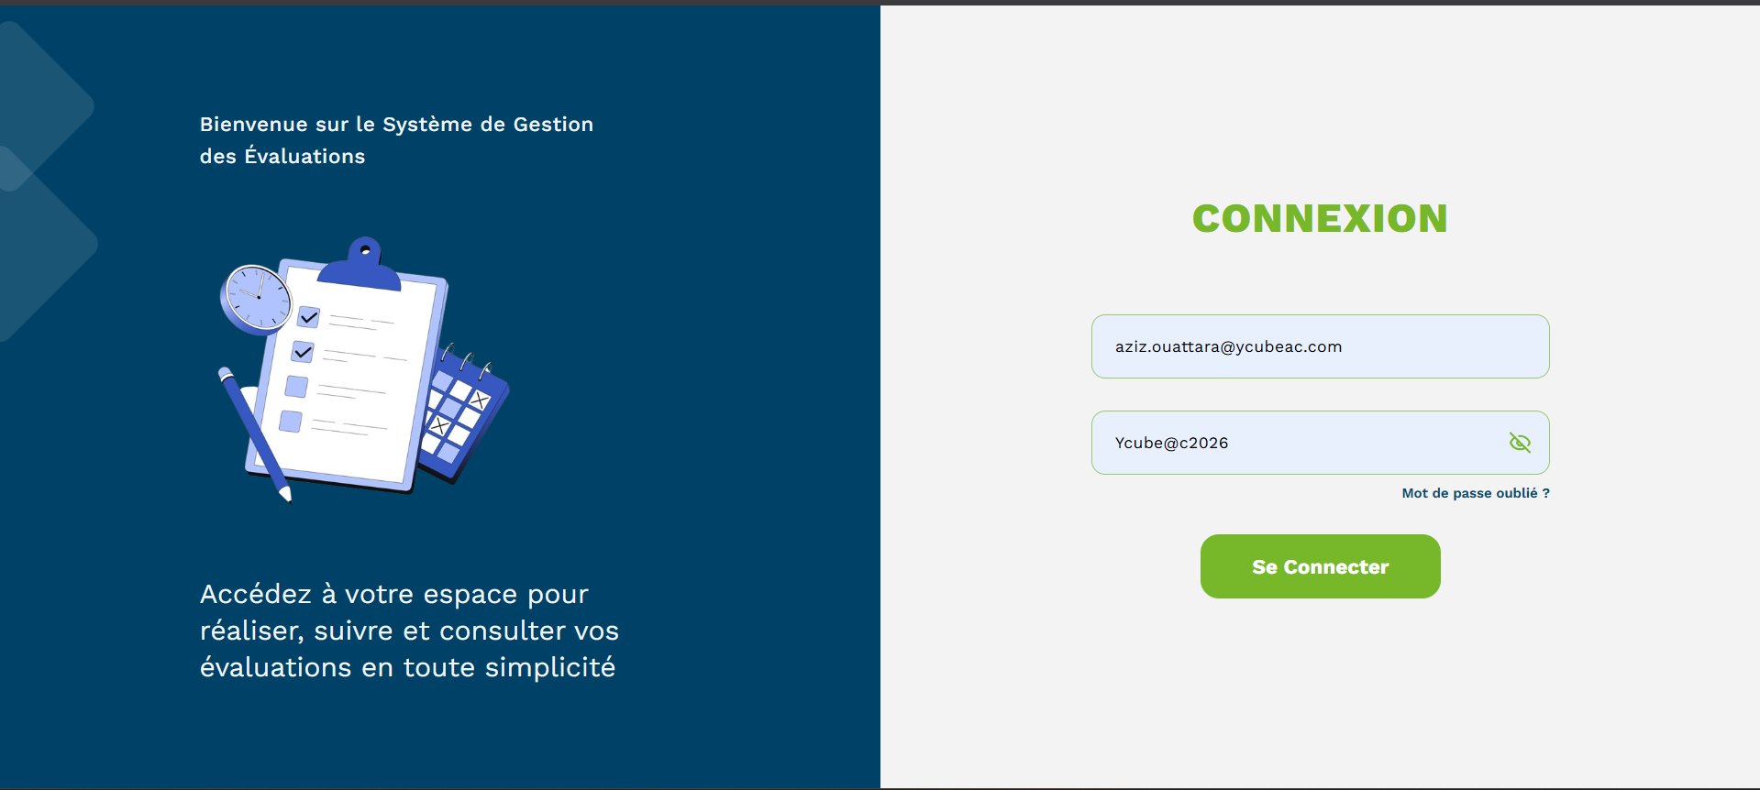
Astuce — Si vous vous connectez pour la première fois, utilisez le mot de passe temporaire (Ycube@c2026), puis changez-le immédiatement depuis votre profil (voir chapitre « Gérer votre profil »).
Attention — En cas d'email ou de mot de passe incorrect, un message d'erreur s'affiche sous le formulaire. Si le problème persiste, contactez la RH ou le service Support — le lien « Mot de passe oublié ? » n'est pas encore actif dans cette version.

3. Découvrir votre espace de travail
Le profil Support s'adresse aux collaborateurs du service Support (Office Management, PMO, Informatique, Comptabilité interne...). Son espace de travail est volontairement simple, avec cinq écrans :
Écran | À quoi ça sert
Vue support | Accueil : rappel des trois grandes étapes de votre circuit d'évaluation.
Mon auto-évaluation | Saisie de votre auto-évaluation, mission par mission.
Historique | Historique de vos évaluations des cycles précédents.
Commentaires anonymes | Envoi et réception de commentaires anonymes.
Profil | Informations personnelles et mot de passe.


4. Votre circuit d'évaluation
Le service Support suit un circuit simplifié, différent de celui des autres profils : votre auto-évaluation est envoyée directement aux Associés, sans passer par un Senior ou un Manager.
Étape | Description
Auto-évaluation | À soumettre directement aux associés.
Décision | Évaluation et classement réalisés par les associés.
Retour RH | Les taux d'augmentation sont transmis à la RH.

5. Réaliser votre auto-évaluation
Contrairement aux autres profils, vous vous évaluez globalement : notez les critères correspondants de 1 à 5, rédigez un commentaire de section, puis soumettez.
Note | Signification
1 | Insuffisant — objectif non atteint
2 | En progression — à améliorer
3 | Satisfaisant — niveau attendu
4 | Bon — dépasse les attentes
5 | Excellent — référence dans l'équipe

Pour vous évaluer vous devez parcourir les sections et thèmes proposés (identiques au référentiel de compétences du cabinet). Pour chaque critère :
- Lisez l'énoncé du critère (compétence attendue).
- Attribuez une note de 1 à 5 en cliquant sur le chiffre correspondant.
- Rédigez un commentaire de section d'au moins 3 caractères (obligatoire) dès le premier titre d’une section.
- Cliquez sur « Suivant » pour passer à la section suivante, ou utilisez les flèches de navigation.

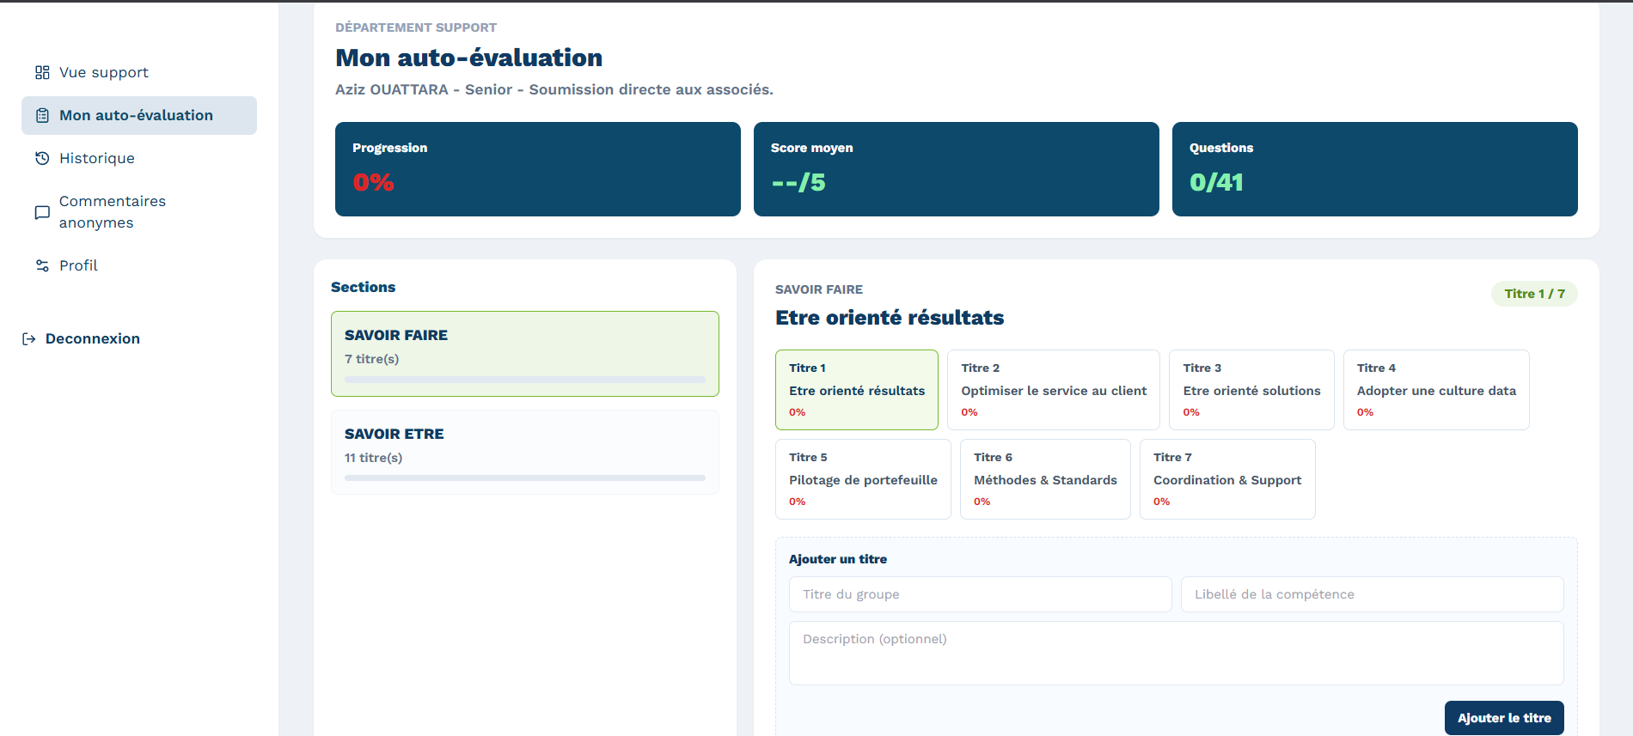
Important — Une fois votre auto-évaluation soumise, elle part directement à la validation des Associés : vérifiez chaque mission avant l'envoi final, vous ne pourrez plus la modifier ensuite.

6. Commentaires anonymes
Cet écran comporte deux onglets : « Mes commentaires » (les commentaires que vous envoyez) et « Reçus » (les commentaires anonymes qui vous sont adressés).

6.1 Envoyer un commentaire
- Dans l'onglet « Mes commentaires », sélectionnez un destinataire dans la liste déroulante.
- Cliquez sur « Ajouter ».
- Rédigez votre commentaire dans la zone de texte prévue.
- Cliquez sur « Envoyer ». Le commentaire apparaît alors directement chez le destinataire et ne peut plus être modifié.
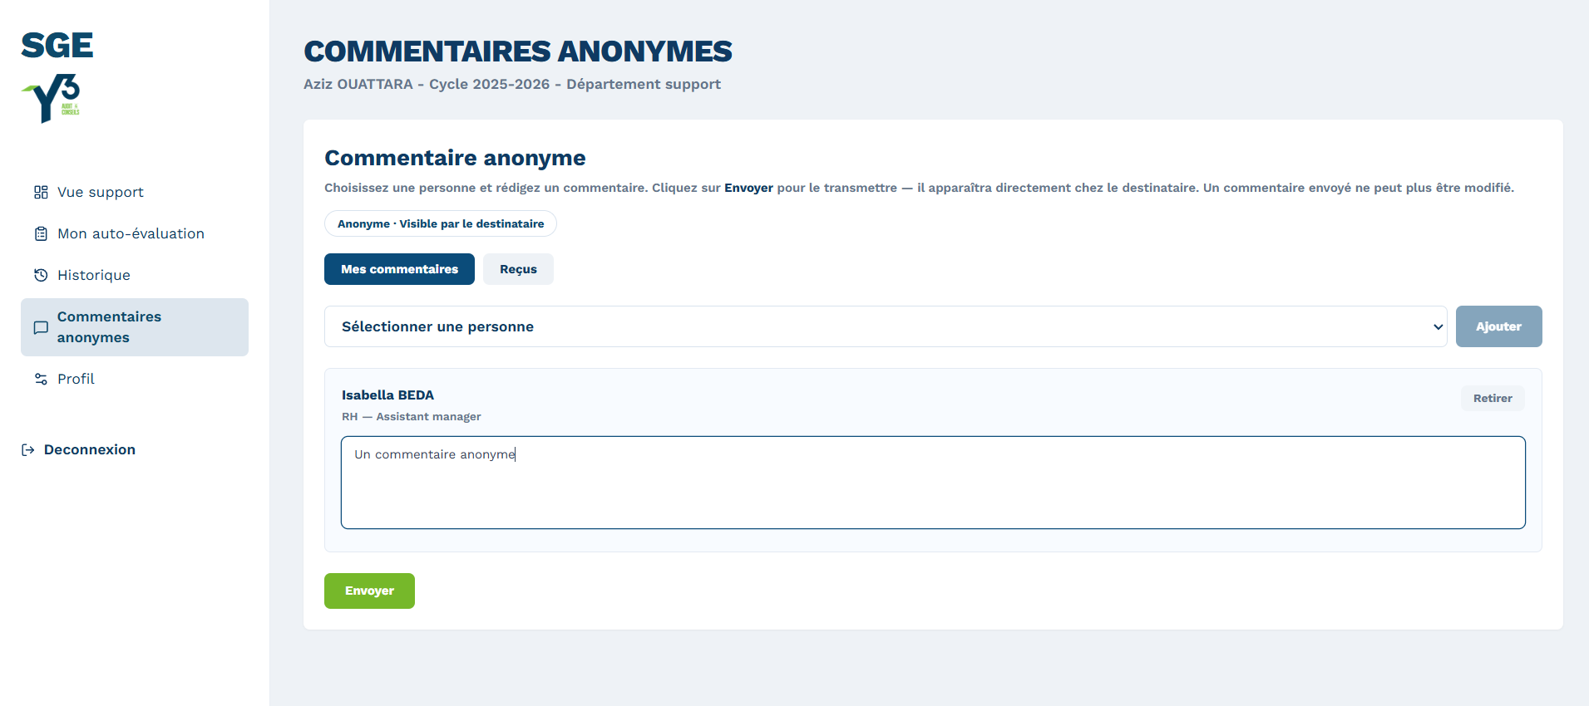

6.2 Consulter les commentaires reçus
L'onglet « Reçus » affiche les commentaires anonymes qui vous ont été adressés, avec leur date de réception. Un badge indique le nombre de commentaires reçus.
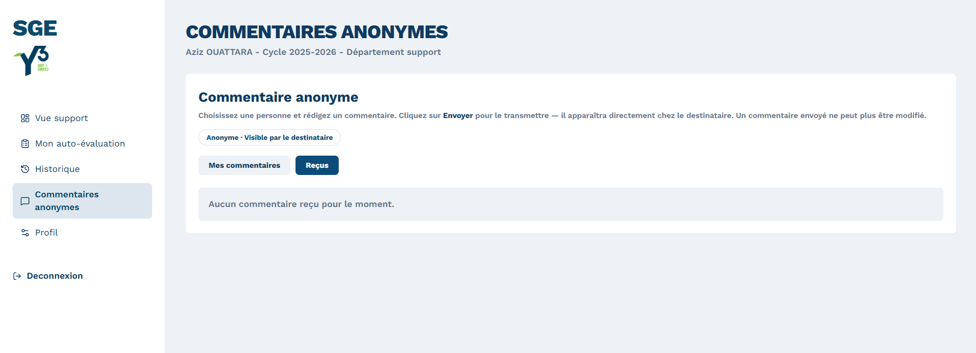

7. Historique
La page « Historique » conserve la trace de vos évaluations des cycles précédents pour suivre votre progression.

Gérer votre profil et votre mot de passe
La page « Profil » (icône Réglages dans le menu « Compte ») est accessible depuis tous les profils. Elle comporte deux onglets.

Informations personnelles
Vous pouvez modifier votre prénom, votre nom et votre email. Cliquez sur « Enregistrer » pour valider, ou « Annuler » pour revenir aux valeurs précédentes.
Astuce — Les champs « Grade » et « Département » sont en lecture seule : seule la RH peut les modifier, à partir de la page « Gestion des collaborateurs ».
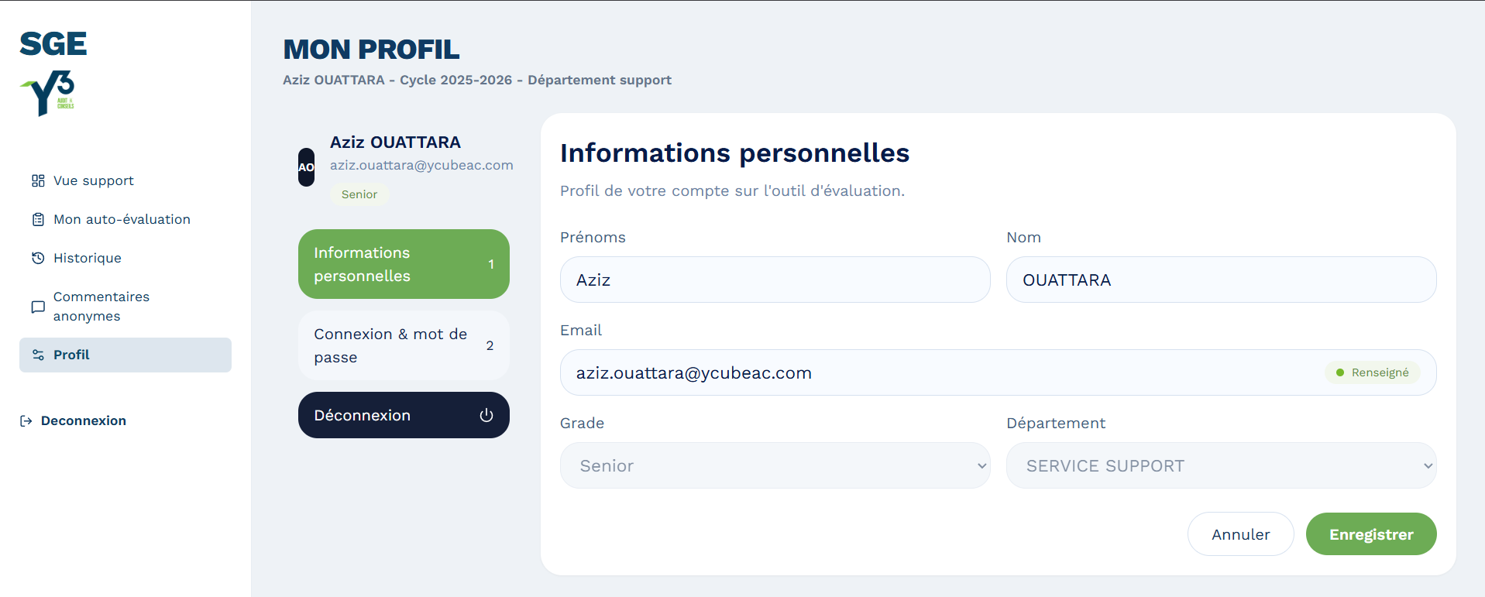

Connexion & mot de passe
Cet onglet permet de changer votre mot de passe :
- Saisissez votre ancien mot de passe.
- Saisissez le nouveau mot de passe souhaité.
- Confirmez le nouveau mot de passe.
- Cliquez sur « Modifier le mot de passe ».
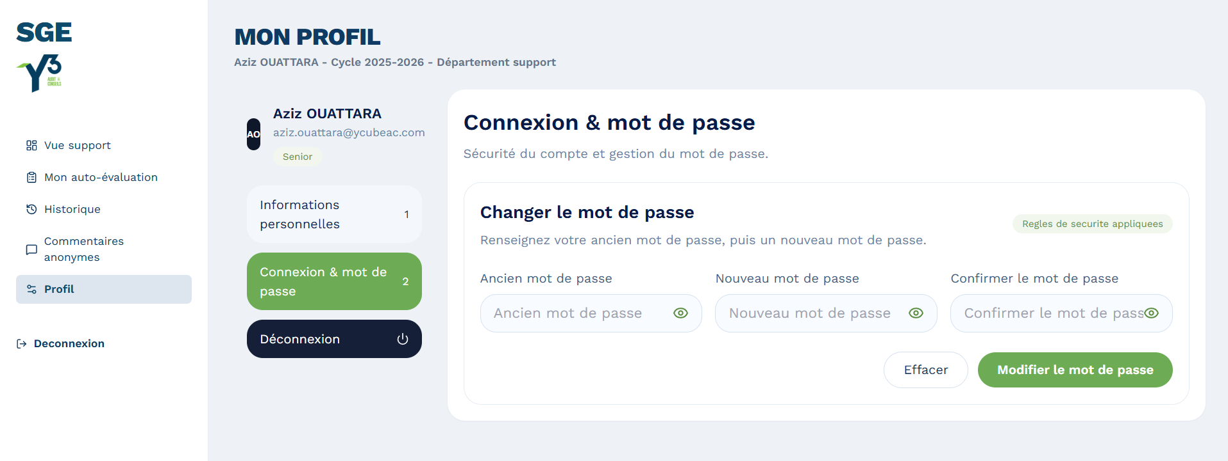

Statuts d'évaluation — signification
Au fil du circuit de validation, votre évaluation (ou celle de vos collaborateurs) passe par plusieurs statuts. Voici leur signification :
Statut | Signification
Brouillon | Votre auto-évaluation est en cours de saisie, non encore soumise.
En cours | Une ou plusieurs missions sont en cours de notation.
Soumis aux Associés | Votre auto-évaluation a été transmise directement aux Associés.
Clôture | Le cycle est terminé ; le taux d'augmentation décidé par les Associés a été transmis à la RH.

Bonnes pratiques
- Rédigez des commentaires de section précis : sans revue Senior ou Manager intermédiaire, ils sont votre seul moyen de contextualiser votre travail auprès des Associés.
- Utilisez les commentaires anonymes pour un retour constructif, jamais pour régler un différend personnel.
- Consultez régulièrement l'onglet « Reçus » pour prendre connaissance des retours qui vous sont adressés.

Foire aux questions

Pourquoi je ne vois pas de Manager ou de Senior dans mon circuit ?
Le service Support a un circuit simplifié : votre auto-évaluation part directement aux Associés, qui la valident avant retour du taux d'augmentation à la RH.

Puis-je modifier un commentaire anonyme après l'avoir envoyé ?
Non, un commentaire envoyé est définitif et visible immédiatement par son destinataire.

Où voir le résultat final de mon évaluation ?
Le détail des notes attribuées apparaît dans votre historique une fois le cycle clôturé par la RH.

Glossaire
Terme | Définition
Cycle | Période annuelle d'évaluation (ex. « Cycle 2025-2026 »), définie et ouverte par la RH.
Auto-évaluation | Évaluation que chaque collaborateur réalise de son propre travail, mission par mission.
Mission | Dossier ou intervention (audit, expertise comptable, conseil...) sur laquelle un collaborateur est évalué.
Critère | Compétence ou comportement noté de 1 à 5 au sein d'une mission.
Synthèse | Résumé consolidé d'une évaluation, transmis d'un niveau à l'autre du circuit de validation.
Calibration | Harmonisation des notes entre départements réalisée par la RH avant transmission aux associés.
Commentaire anonyme | Retour libre, non attribué nominativement au lecteur, laissé à un supérieur ou un collaborateur.
Circuit simplifié | Circuit d'évaluation du service Support : auto-évaluation transmise directement aux Associés, sans étape Senior/Manager/RH intermédiaire.

